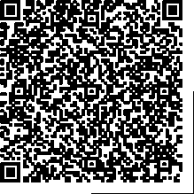
Отметки банка
Оплатите счет, отсканировав код через платежный терминал, мобильное приложение банка на смартфоне или передав документ сотруднику банка

ООО "Издательство "Социально-гуманитарное знание"
(Организация получатель платежа)
ИНН: 7842474004
КПП: 784201001
Р/С 40702810503500006233
Наименование банка: ООО "Банк Точка"
БИК: 044525104
К/С 30101810745374525104

Плательщик: ______________________________________________________________
Адрес плательщика: _________________________________________________________
Назначение: Редакционно-издательские услуги

Сумма ___________ руб. _____ коп. (без НДС)
Подпись: Дата: "___ " 20__ г.

